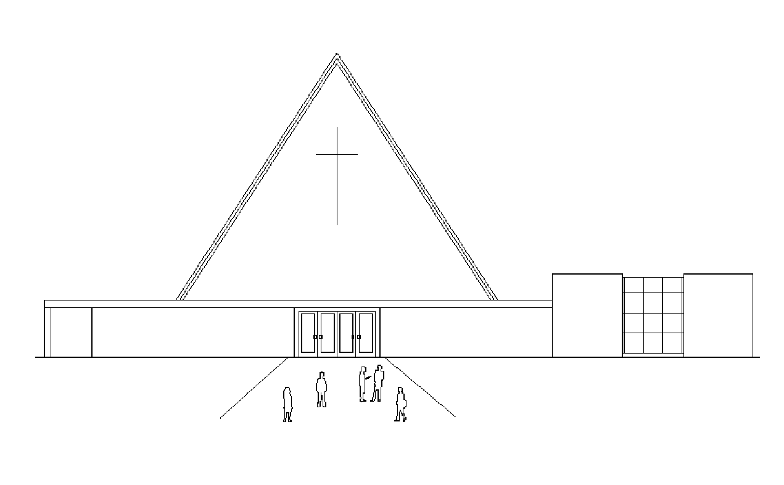
Infoblad Trefpuntkerk Broek op Langedijk zondag 28 april 2024
Jaargang 30, nummer 17
Beamer: Wilma Neefjes
Voorganger: ds. J.G. de Bruyn Laren-Eemnes Geluid: Karel Balder Muzikale begeleiding: Cor Docter Camera: Cor Kooy
Ouderling van dienst: Kees Slot Koster: Peter Greveling
Kinderen: oppasdienst Lector: Joke Klamer
I.v.m. de Privacywet is het van belang dat u zich realiseert dat vanuit deze kerk beeld en geluid worden uitgezonden via Kerkomroep.nl. De uitzendingen zijn ten behoeve van de mensen thuis die niet in de kerk aanwezig kunnen zijn.
----------------------------------------------------------------------------------------------------------------------------------------------------
Welkom door ouderling van dienst

VOORBEREIDING
Welkomstlied 98: 1
Stilte Bemoediging en groet

Voorbereidingsgebed

Kyriegebed
Zingen: Breng de vrede, solo en daarna allen
Glorialied 655: 1, 2 en 4

DIENST VAN HET WOORD
Gebed van de zondag
Lied 681
Lezing OT: Deuteronomium 4: 32- 40 en 31
Lied 158b
Lezing NT : Johannes 15: 1- 8
Lied 653: 5
Preek

DIENST VAN GEBEDEN EN GAVEN
Lied 700
Gebeden, Ld 708:6, stil gebed, afgesloten met onze Vader
Collecte
Slotlied 841: 1, 2 en 4
Wegzending en zegen met gezongen Amen
Zingen: God zal met je meegaan, solo en daarna allen

Na de dienst is er voor iedereen koffie of thee in Trefpunt --------------------------------------------------------------------

------------------------------------------

Collecte Eigen Diaconie

Vandaag is de collecte bestemd voor onze eigen Diaconie. Van harte aanbevolen!

De tweede collecte is bestemd voor de kerk en wordt ook van harte aanbevolen!

Na de dienst is er ook een mogelijkheid om te doneren in de collectezakken bij de uitgang.

Bloemengroet: deze week voor fam. WP en Klasien Wagenaar, Oxhoofdpad 3 BOL, zij waren onlangs 30 jaar getrouwd. Onze hartelijke felicitaties!

Volgende week: ds. F. Omta

Woensdagmorgen is Contactmorgen
Iedereen is van harte uitgenodigd op de woensdagmorgen bij Breek in de Week van 10.00-11.30 uur, om zo elkaar te ontmoeten in het Trefpunt.
Voor vragen of vervoer: Kees Slot 06-53212444

DE CIRKEL
Alle senioren worden uitgenodigd om onze laatste bijeenkomst van dit jaar mee te maken. Het geheel zal in het teken staan van 4 en 5 mei. Heeft u vervoer nodig bel dan even met Henk Leijen. Tel. 0226-315267
Onze afsluiting van seizoen 23/24 is, met een heerlijk diner, op 5 juni bij het Horizon College in Heerhugowaard.

